**Rendszertervezés és a szoftverfejlesztés**

UML: felhasználói, szekvencia és egyedkapcsolati diagram. Verziókezelés: Git alapjai (branch, pull,push, commit, tag, merge fogalma, gyakorlati hasznuk). Agilis módszertanok (pl. SCRUM). Prototípus-modellek. Szoftver dokumentáció készítése.  
Feladat: Saját, egyedi példa a fent említett UML diagramokra, azok bemutatása, magyarázata

**I. UML: (még az activity diagramról is lehet beszélni)**

* Jelentése: Unified Modeling Language
* Fontos elemei a vizualizáció, áttekinthetőség, egységesség, könnyű értelmezhetőség
* Integrált diagramkészletből álló szabványos modellezési nyelv
* Segít a szoftverrendszerek részeinek meghatározásában, megjelenítésében, felépítésében és dokumentálásában, illetve az üzleti modellezésben és nem szoftveres tervezésben is

a, Felhasználói diagram - ez valószínűleg use case

* Célja, hogy bemutassa, milyen különböző módokon léphet kapcsolatba a felhasználó (actor) a rendszerrel és milyen „tulajdonságaik vannak”
* Bemutatja, hogy az alkalmazás hogyan lép kölcsönhatásba emberekkel, szervezetekkel vagy külső rendszerekkel, illetve a modellezett rendszer hatókörét
* Generalizáció: A leszármaztatott actor rendelkezik az „ősactor” minden tulajdonságával is a sajátjai mellett.
* Include
  + kötelező és az alaphasználati eset része
  + szaggatott nyíl jelzi az included használati eset irányába
* Extend
  + nem kötelező, és az alaphasználati eset után jöhet
  + szaggatott nyíl jelzi az alaphasználati eset irányába

b, Szekvencia diagram

* Idő központú és az interakciók sorrendjét mutatja a diagram függőleges tengelyének (időtengely) használatával.
* Vagyis leírja, hogyan és milyen sorrendben működik együtt objektumok egy csoportja, milyen üzeneteket küldenek egymásnak és mikor
* Egy objektum élettartamát a függőleges vonalának hossza jelzi
* Ezek az objektumok üzenet fogadásakor aktív állapotba kerülnek és némely objektumok élettartam csak ilyenkor kezdődik.
* Aszinkron folyamatnál a küldő nem várja meg a választ.
* Lehet feltételes, elágazás, ciklus vagy párhuzamosítás.

c, Egyedkapcsolati diagram

Az(ER) diagram egyfajta folyamatábra, amely bemutatja, hogy az „entitások”, például emberek, objektumok vagy fogalmak hogyan viszonyulnak egymáshoz egy rendszeren belül.

* Egyedtípus: meghatározott szerkezetű dolog, információt tárolunk róla, több példány is jelen lesz
* Attribute
  + jellemző, amit tárolunk az egyedeknél
  + egy egyednek több tulajdonsága is lehet
* Kapcsolat
  + egyedtípusok összekapcsolása valami alapján
  + több egyedet is össze lehet kapcsolni, akár attribútumok is tartozhatnak hozzá, lehet 1-1, 1-M, M-1, M-M
* Elsődleges kulcs
  + az egyedek azonosítására szolgál
  + általában valami szám vagy rövid szöveg
* Többértékű
  + listaként működő tulajdonság
  + ugyanolyan jellegű és szerkezetű adatokat tárolunk benne
* Származtatott
  + valószínűleg nem fogjuk tárolni, más értékből számítható
* Gyenge egyed
  + önmagában nem alkalmas egyed azonosítására
  + erős egyeddel áll kapcsolatban
* Parciális kulcs
  + gyenge egyed azonosítására szolgál

A **Chen ER diagram** a következőképpen ábrázolja az entitásokat, illetve a kapcsolatok számosságát egyszerűen 1 vagy M jelzővel mutatja be.

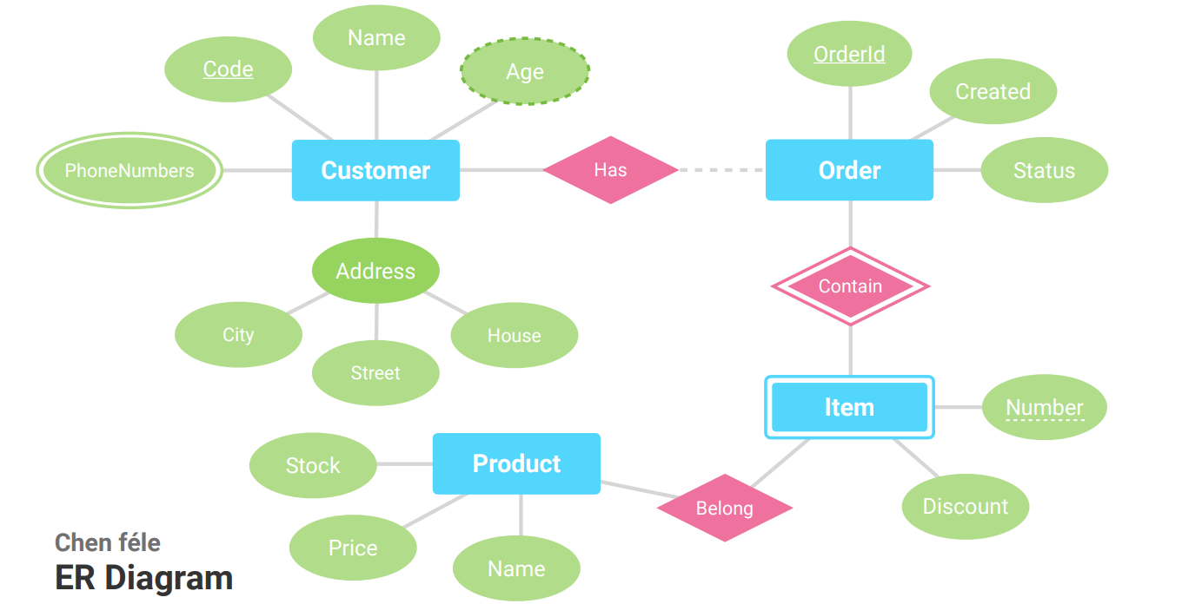

A **Crow’s foot ER diagramban** az egyedtípusokat táblákként említjük, a speciális mezőket külön megjelöljük és egyéb információkat is megjelenítünk., illetve a kapcsolatok számosságas is más, megjelenik a kötelező vagy opcionális.

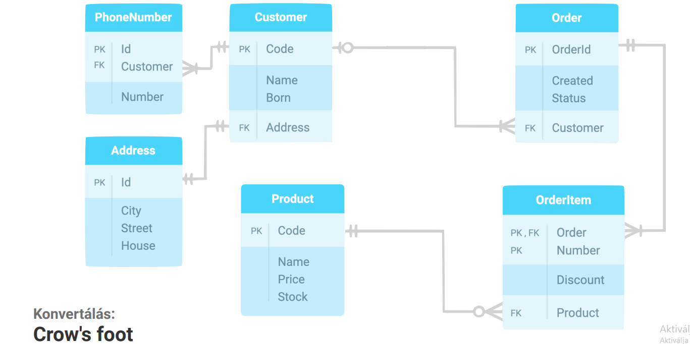

**II. Verziókezelés: git alapjai**

A Git egy ingyenes és nyílt forráskódú elosztott verziókezelő rendszer, amely a kicsitől a nagyon nagy projektig mindent gyorsan és hatékonyan kezel. (elég csak felszínesen beszélni a többi fogalomról, mint pl. fork, cherrypick stb)

* Branch
  + main repository új/különálló ága
    - régen master volt main helyett, csak megváltoztatták
  + lehetővé teszi, hogy a projekt különböző részein dolgozz anélkül, hogy a fő ágat érintenéd, ezeket később mergelheted
* Pull
  + frissíti a jelenlegi checked out local branchet a remote alapján, vagyis fetcheli az új commitokat majd mergeli a local branchedbe
* Push
  + lehetővé teszi a commitok elküldését a local repository local branchéből a remote repositoryba
* Commit
  + nyomon követhetjük a munkánkat
  + tulajdonképpen a commit egy mentési pontként működik
  + vagyis vissza is lehet térni ezekhez, ha valamilyen változtatást szeretnénk eszközölni
  + mindig kell csatolni egy üzenetet mellé
* Tag
  + egy adott verziót „elmentünk” majd a branchekkel ellentétben ehhez már nem lehet commitolni, hanem mindig így marad
  + szoftverkiadási ciklusoknak megfelelő verziószám azonosítók létrehozására használatos
* Merge
  + két branch egy branchbe való összefésülése
  + különválástól kezdve az összes commitot egybeolvassa/fésüli
  + lehetnek conflictok vagyis eltérések, amelyeket általában a fejlesztők kezelnek és egy végleges változatot adnak.

**III. Agilis módszertanok (érdemes megemlíteni a vízesést is)**

* Scrum: hangsúly a kísérletezésen és értékelésen van, célja az eredmények nyomon követése és a problémák korai felismerése, a szükséges javíthatóságok felismerése
* A Scrum csapat általában három szerepkörből áll: a scrum masterből, a product ownerből és a fejlesztői csapatból (bár ez a felállás kicsit eltérhet)
* Scrum master: felelős azért, hogy a csapat kövesse a Scrum módszertant
* Product owner: felelős a projekt eredményéért, arra törekszik, hogy maximalizálja a termék értékét a backlog kezelésével és optimalizálásával
* Folyamatos kapcsolat a megrendelővel
* Menedzsment szervezi és felügyeli a folyamatokat majd kiosztásra kerülnek a szerepek és a feladatok
* Különböző szerepek pl: PM, DEV, QA, BA stb.
* Sprint: 1-4 hetes időkeret, ami alatt egy feladat remélhetőleg végrehajtódik. Az előző Sprint befejezése után azonnal indul egy új Sprint
* Fontos, hogy legyen valami bemutatható eredmény
* Változásokra gyorsan tud reagálni mivel gyakran jelent a megrendelőnek demo során
* Sprintek során több meeting is lehet pl. standup
* A sprintek elején mindig tervezés a követelmények alapján
* Ezután beütemezik a sprinteket és a feladatokat
* Utána végrehajtás, fejlesztés
* Tesztelés és az eredményeik összegyűjtése
* A sprint végén retro vagyis kiértékelés

* A Kanban egy vizuális menedzsment módszer a munkafolyamatok menedzselésére és optimalizálására
* Valós idejű, vizuális megjelenítést biztosít a munkaelemekről, amint azok a folyamat különböző szakaszain haladnak keresztül
* Kanban tábla: A Kanban tábla a munkafolyamat vizuális ábrázolása
  + Oszlopokból áll, amelyek különböző szakaszokat reprezentálnak, és minden oszlop az egyes munkaelemeket jelző kártyákat tartalmaz, amelyek információt tartalmaznak
  + Gyakori oszlopok: a „Teendő”, „Folyamatban” és a „Kész”.
* Limit WIP: Korlátozza az adott időben folyamatban lévő munkaelemek számát túlterhelés elkerülése céljából
* Kanban a folyamatos fejlesztést ösztönzi a folyamat rendszeres felülvizsgálatával és adaptálásával
* Vizuális jelek, például színkódolt kártyák, további információk közvetítésére használhatók a munkaelemekről, például a prioritásról vagy a típusról

**IV. Prototípus modellek**

**V. Szoftver dokumentáció készítése - erről nem volt tananyag, úgyhogy internet**

* A program egy termék, és egy termékhez mindig tartozniuk kell különböző leírásoknak.
* Több fajtája is van
* Fejlesztői dokumentáció
  + minden más szempontnál fontosabb a pontosság
  + specifikációk, követelményanalízis. A feladat és a megoldástól elvárt követelmények meghatározása.
  + fejlesztői környezet leírása: választott programnyelv(ek), és verziószáma(i) stb.
  + algoritmusok és az adatok (típusok, osztályok, programkonstansok) leírása, ezek kapcsolata
  + kód, implementációs szabványok
  + tesztesetek
  + a program hiányosságait szemlélteti
  + hatékonysági mérések
  + fejlesztési lehetőségek
  + fejlesztő adatai
  + koncepcióterv: feladata a probléma lehetséges megoldásainak bemutatása és értékelése. Felhasználásával a feladat kitűzője választhat megoldási lehetőségek között.
  + rendszerterv: Tartalmaznia kell a szükséges hardver-szoftver környezet leírását, amely meghatározza a rendszer használhatósági körét. Itt konkrét döntéseket kell megfogalmazni, következményeikkel, indoklásukkal együtt. Ez az a dokumentum, amelynek alapján a tényleges programozási munka elkezdődhet.
    - itt lehet megemlíteni a wireframeket is esetleg
* Felhasználói dokumentáció
  + a felhasználó, az üzembe helyező, a betanító használja
  + időnként lehet „szájbarágó”
  + a feladat – rövid áttekintő és részletes a használathoz
  + a futási környezet leírása
  + a használat leírása
  + bemenő adatok, eredmények, szolgáltatások részletes leírása: mit, mikor, milyen sorrendben kell megadni
  + mintaalkalmazás – példafutás, ezek alapján tudják elképzelni a programot
  + hibaüzenetek és a hibák lehetséges okai, mi a teendő
* Programismertető
  + célja a vásárló, programkereső ember meggyőzése arról, hogy e program felel meg leginkább igényeinek
  + dicsérni kell a programot, kiemelve jó tulajdonságait
  + a feladat rövid, szöveges leírása, áttekintési céllal
  + a program tulajdonságainak rövid leírása
  + minimális hardver és szoftver környezet
* Installálási kézikönyv, operátori kézikönyv
  + szerepel mindaz az információ, aminek segítségével a program elhelyezhető a gépünkön úgy, hogy az aktuális környezetben optimálisan működjön
* Szerkezeti szabályok
  + ne legyen túl hosszú se rövid
  + legyen világosan tagolt és segítse a gyors keresést
  + legyen tömör, ne vesszen el az olvasó a részletekben
  + legyen olvasható, ne túl formális
  + legyen pontos, minden kérdésre legyen válasz
  + legyen tartalomjegyzék is

**Források:**

Rendszertervezés teams csoport

<https://www.visual-paradigm.com/guide/uml-unified-modeling-language/what-is-uml/>

<https://www.visual-paradigm.com/guide/uml-unified-modeling-language/what-is-use-case-diagram/>

<https://www.geeksforgeeks.org/use-case-diagram/>

<https://www.visual-paradigm.com/guide/uml-unified-modeling-language/what-is-sequence-diagram/>

<https://www.visual-paradigm.com/guide/data-modeling/what-is-entity-relationship-diagram/>

<https://www.gleek.io/blog/crows-foot-chen>

<https://www.simplilearn.com/tutorials/git-tutorial/what-is-git>

<https://www.freecodecamp.org/news/10-important-git-commands-that-every-developer-should-know/>

<https://www.scrum.org/resources/what-scrum-module>

<https://www.geeksforgeeks.org/software-engineering-agile-software-development/>

<https://asana.com/resources/what-is-kanban>

<https://progalap.elte.hu/downloads/seged/eTananyag/lecke28_lap1.html>